桃園市立大有國民中學110學年度第二學期第一次評量解答
年 級 | 八 | 考 試  科 目 | 數學(南一版) |  |  | 命 題  範 圍 | 1-1～2-2 | 作答  時間 | 45分
班 級 |  | 姓 名 |  | 座 號 |  | 分 數
一、填充題 (60％，一格4分)
1 | 2 | 3 | 4 | 5
－9 | 15 | －2 | 2或18 | 7
6 | 7 (1) | 7 (2) | 8 | 9
528 | －5 | 25 | y＝1 | 16
10 | 11 | 12 | 13 (1) | 13 (2)
－9 | 180 | 22 | 70 | 665
二、選擇題 (20％，一題4分)
1 | 2 | 3 | 4 | 5
A | A | D | B | C
三、計算題(20％，第1題8分、第2題12分)
1、小有國中815班某次數學小考全分數偏低，老師想利用一次函數關係來調整分數，將全班最高分數76分調整成100分且將最低分數20分調整成30分，試問：  （1）假設調整前分數為x分，調整後分數為y分，則老師所使用的一次函數關係為？  （2）若小欣得知調整後的成績為60分，則她原本考幾分？  解答：  （1）$y=\frac{5}{4}x+5$  （2）44 | 2、下面各圖示皆為邊長皆為1的白色方塊和黑色方塊案某種規律所拼成的正方形圖形，每邊方塊數都比前一個正方形多2個方塊。  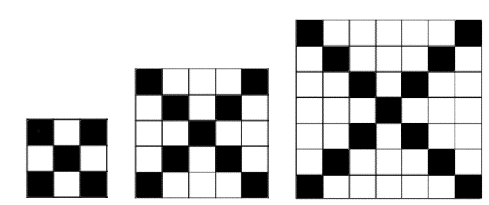……..  ＜圖1＞ ＜圖2＞ ＜圖3＞ ………＜圖n＞  試問：  （1）若圖n中，所有方塊的總數量為a_{n}，求a₆＝？  （2）若圖n中，黑色方塊的總數為b_{n}，求b₆＝？  （3）這些圖形中，是否有使用到560個白色方塊？為什麼？(寫出判斷原因才給分)  解答：  （1）169  （2）25  （3）否，白色方塊數＝(2n＋1)²－(4n＋1)＝4n²  560＝4n²，n不為正整數

